Окружности
1. Задание 24 № 311650. В треугольнике угол равен 72°, угол равен 63°, 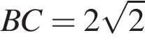. Найдите радиус описанной около этого треугольника окружности.

2. Задание 24 № 340853. Окружность с центром на стороне AC треугольника ABC проходит через вершину C и касается прямой AB в точке B. Найдите диаметр окружности, если AB = 15, AC = 25.

3. Задание 24 № 340879. Окружность, вписанная в треугольник ABC , касается его сторон в точках M, K и P. Найдите углы треугольника ABC, если углы треугольника MKP равны 49°, 69° и 62°.

4. Задание 24 № 339461. Окружность с центром на стороне AC треугольника ABC проходит через вершину C и касается прямой AB в точке B. Найдите AC, если диаметр окружности равен 7,5, а AB = 2.

5. Задание 24 № 311968. В треугольнике ABC угол С равен 90°, радиус вписанной окружности равен 2. Найдите площадь треугольника ABC, если AB = 12.

6. Задание 24 № 339492. Окружность пересекает стороны AB и AC треугольника ABC в точках K и P соответственно и проходит через вершины B и C. Найдите длину отрезка KP, если AK = 18, а сторона AC в 1,2 раза больше стороны BC.
Углы
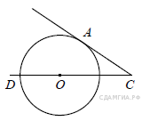
1. Задание 24 № 76. Найдите угол АСО, если его сторона СА касается окружности, О — центр окружности, а дуга AD окружности, заключённая внутри этого угла, равна 100°.

2. Задание 24 № 340905. Отрезки AB и DC лежат на параллельных прямых, а отрезки AC и BD пересекаются в точке M. Найдите MC, если AB =16, DC = 24 , AC = 25.
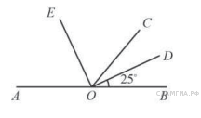

3. Задание 24 № 311548. Найдите величину угла , если — биссектриса угла , — биссектриса угла .

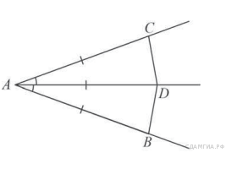

4. Задание 24 № 311649. На сторонах угла и на его биссектрисе отложены равные отрезки и . Величина угла равна 160°. Определите величину угла .

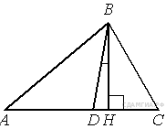

5. Задание 24 № 315053. В треугольнике АВС углы А и С равны 40° и 60° соответственно. Найдите угол между высотой ВН и биссектрисой BD.

6. Задание 24 № 314819. Стороны AC, AB, BC треугольника ABC равны 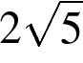, 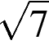и 2 соответственно. Точка K расположена вне треугольника ABC, причём отрезок KC пересекает сторону AB в точке, отличной от B. Известно, что треугольник с вершинами K , A и C подобен исходному. Найдите косинус угла AKC, если ∠KAC>90° .

7. Задание 24 № 333321. Отрезки AB и DC лежат на параллельных прямых, а отрезки AC и BD пересекаются в точке M. Найдите MC, если AB = 10, DC = 25, AC = 56 .

8. Задание 24 № 339611. Биссектрисы углов A и D параллелограмма ABCD пересекаются в точке, лежащей на стороне BC. Найдите BC, если AB = 34.

9. Задание 24 № 311698. Прямая, параллельная основаниям и трапеции , проходит через точку пересечения диагоналей трапеции и пересекает ее боковые стороны и в точках и соответственно. Найдите длину отрезка , если , .

Четырёхугольники

10. Задание 24 № 311717. Каждое основание и трапеции продолжено в обе стороны. Биссектрисы внешних углов и этой трапеции пересекаются в точке , биссектрисы внешних углов и пересекаются в точке . Найдите периметр трапеции , если длина отрезка равна 28.

11. Задание 24 № 311712. Найдите площадь выпуклого четырёхугольника с диагоналями 8 и 5, если отрезки, соединяющие середины его противоположных сторон, равны.
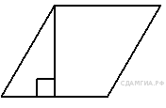

12. Задание 24 № 314825. Сторона ромба равна 36, а острый угол равен 60°. Высота ромба, опущенная из вершины тупого угла, делит сторону на два отрезка. Каковы длины этих отрезков?

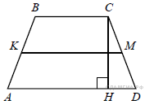

13. Задание 24 № 128. В трапеции АВСD боковые стороны AB и CD равны, CH — высота, проведённая к большему основанию AD. Найдите длину отрезка HD, если средняя линия KM трапеции равна 16, а меньшее основание BC равно 4.

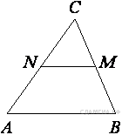
14. Задание 24 № 339511. В треугольнике ABC отмечены середины M и N сторон BC и AC соответственно. Площадь треугольника CNM равна 57. Найдите площадь четырёхугольника ABMN.

16. Задание 24 № 311860. Основания трапеции равны 16 и 34. Найдите отрезок, соединяющий середины диагоналей трапеции.

17. Задание 24 № 316359. Биссектриса угла A параллелограмма пересекает его сторону в точке Найдите площадь параллелограмма если а
Треугольники
1. Задание 24 № 50. В прямоугольном треугольнике с прямым углом известны катеты:
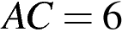, 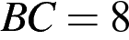. Найдите медиану этого треугольника.

2. Задание 24 № 311714. Медианы треугольника пересекаются в точке . Найдите длину медианы, проведённой к стороне , если угол равен 47°, угол равен 133°, 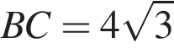.

3. Задание 24 № 311240. Окружность проходит через вершины А и С треугольника АВС и пересекает его стороны АВ и ВС в точках К и Е соответственно. Отрезки АЕ и СК перпендикулярны. Найдите ∠КСВ, если ∠АВС = 20°.
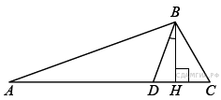

4. Задание 24 № 154. В треугольнике АВС углы А и С равны 20° и 60° соответственно. Найдите угол между высотой ВН и биссектрисой BD.

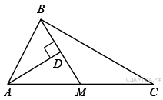
5. Задание 24 № 180. Прямая AD, перпендикулярная медиане ВМ треугольника АВС, делит её пополам. Найдите сторону АС, если сторона АВ равна 4.

6. Задание 24 № 333025. Катет и гипотенуза прямоугольного треугольника равны 18 и 30. Найдите высоту, проведённую к гипотенузе.

7. Задание 24 № 339395. Точка H является основанием высоты BH, проведённой из вершины прямого угла B прямоугольного треугольника ABC. Окружность с диаметром BH пересекает стороны AB и CB в точках P и K соответственно. Найдите PK, если BH = 16.

